자동차 주차 보조 옵션의 진화

# **주제** – 자동차의 기능

## **제목 – 자동차 주차 보조 옵션의 진화**

교통사고 하면 도로 주행의 경우만 생각하는데, 차량 주차에서도 심심치 않게 크고 작은 사고가 자주 발생합니다. 많은 초보운전자가 가장 어려워하는 운전 기술로 주차를 꼽기도 합니다. 그 어려운 걸 해내기 위해 주차 보조 옵션은 어떻게 진화했을까요?

**주차 보조 옵션의 조상님 ‘후사경’**

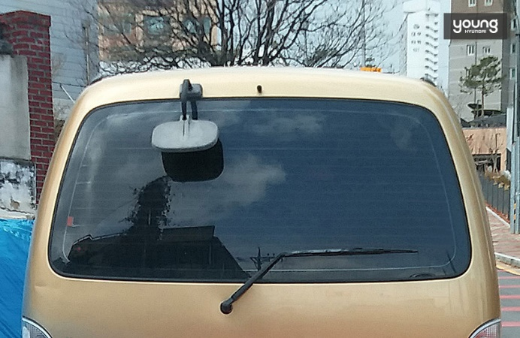

▲ 후면 주차를 돕는 후사경을 기억하시나요?

대시보드에 방향제 대신 유자 하나씩 올려놓던 시절, 글로브박스에는 전국 지도가 꼭 하나쯤 접혀 있던 시절, 주차 보조 옵션의 조상님 후사경도 있었습니다. 거울로 뒤 범퍼를 비춰 차량 뒷공간이 얼마나 남았는지 직관적으로 보여주는 옵션이었죠. 후사경은 SUV처럼 후미를 보기 힘든 차종에 없어서는 안 될 필수품이었습니다.

**후진 연동 사이드미러**

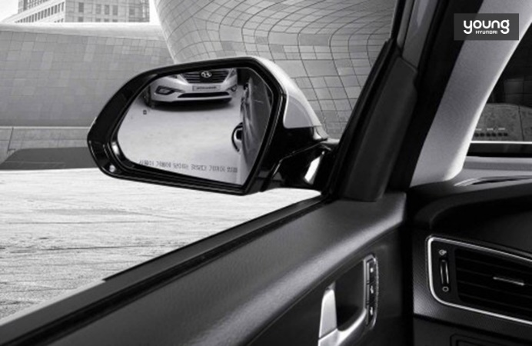

▲ 후진 연동 사이드 미러는 주차할 때 차선을 볼 수 있도록 해줍니다.

요즘엔 후진 연동 사이드 미러가 주차를 돕고 있습니다. 보통 운전자 자세 메모리 시스템(IMS: Integrated Memory System)이 적용된 자동차에서 볼 수 있죠. 운전자가 후진(R)으로 기어를 바꾸면, 사이드 미러가 자동으로 각도를 아래로 조정하여 주차선이 잘 보이도록 해주는 기능입니다.

**경고음으로 알려주는 후방 주차 충돌방지 보조(PCA)**

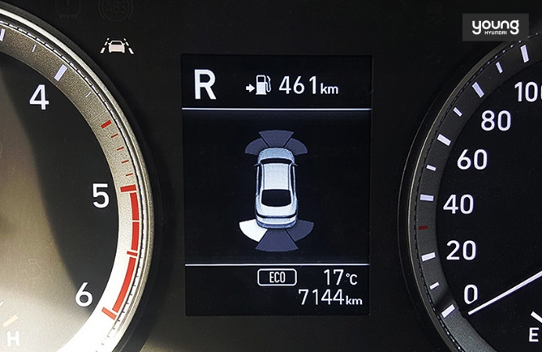

▲ 전후방주차보조센서 작동 화면은 계기판에서 확인할 수 있습니다.

주차할 때 들리는 삐~ 경고음의 정체, 무엇일까요? 바로 후방 주차 충돌방지 보조(PCA : Parking Collision-Avoidance Assist) 기능입니다. 자동차 앞뒤 물체(벽, 기둥, 자동차 등)와의 거리를 측정해 가까워질수록 소리의 빈도나 크기가 달라져 경고하는 기능이죠. 덕분에 초보운전자도 소리로 전후방 장애물과의 거리를 가늠할 수 있습니다.

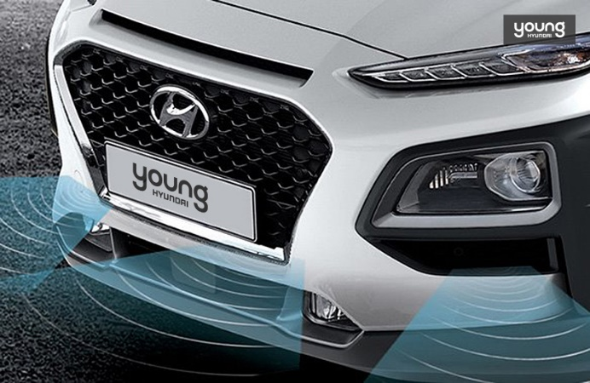

▲ 센서는 보통 앞뒤로 4개씩, 양 옆으로 2개씩, 총 10개가 적용됩니다. (차종에 따라 상이)

주차보조센서에 이물질이 묻으면 오작동을 생길 수 있으니, 항상 센서 주변은 청결하게 유지해야 합니다. 또한, 센서는 장애물 위치, 형상, 재질에 따라 감지하지 못할 수 있으니, 항상 유의해서 운전해야 하고요.

**소리로 부족하다면 눈으로, 후방모니터**

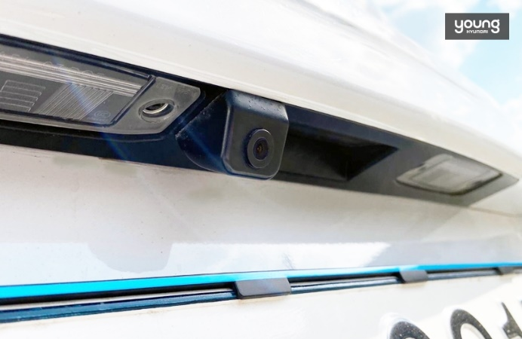

▲ 후방카메라는 보통 디자인을 해치지 않는 곳에 숨겨져 있습니다.

후방카메라는 자동차 뒷면에 장착한 작은 카메라입니다. 후진할 때 자동으로 작동해서 차 뒤에 있는 물체를 직관적으로 운전자에게 보여주죠. 예전엔 후방카메라가 있는 차종이 적어서 애프터 마켓에서 주로 장착하곤 했지만, 지금은 많은 모델이 안전을 위해 기본 옵션으로 적용하는 추세입니다.

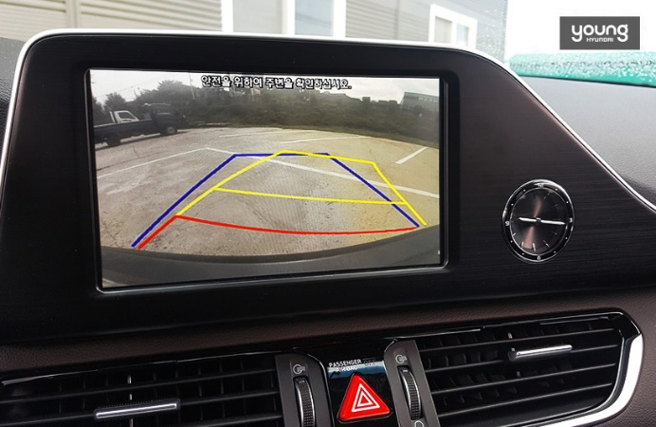

▲ 주차 가이드라인이 생기면서 후방카메라를 보고 주차하기가 더욱 쉬워졌습니다.

초창기 후방카메라는 단순히 후방 화면을 보여주는 역할만 했습니다. 하지만 가상 주차 가이드라인을 보여주는 기능이 더해지면서 디스플레이에 자동차 폭과 스티어링 휠 각도에 따라 이동할 위치를 표현해 보다 더 쉽게 주차를 할 수 있도록 보조합니다.

**조감도로 내 차 관찰, 서라운드 뷰 모니터(SVM : Surround View Monitoring)**

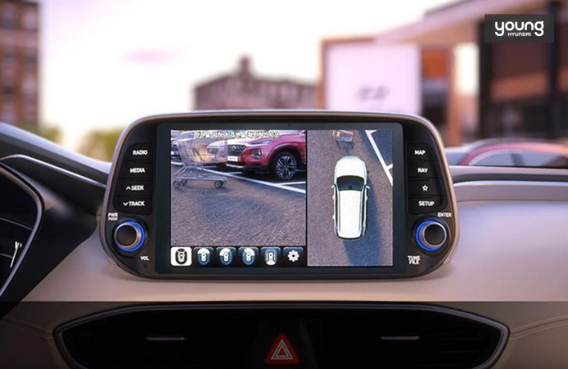

▲ 서라운드 뷰 모니터는 내 차를 위에서 내려다보는 듯한 느낌을 줍니다.

주차하기 힘들 때, 드론이라도 띄우고 싶다는 생각해본 적 있나요? 서라운드 뷰 모니터는 마치 하늘에서 보는 듯한 내 차의 모습을 확인할 수 있는 기능입니다. 360도 전 방위를 카메라에 담기 때문에 후방카메라와는 다르게 사각지대를 최소화할 수 있죠. 특히 평행주차가 힘든 운전자도 자동차 옆면과 벽 간격을 모니터로 확인할 수 있어 안전하게 주차할 수 있습니다. 서라운드 뷰 모니터는 기어 레버 옆에 카메라 표시와 함께 ‘VIEW’라고 적힌 버튼을 누르거나, 후진 기어를 넣으면 자동으로 켜집니다. 단, 주행 속도가 시속 15km를 넘어가거나, 후진 시 속도가 10km를 넘어가면 자동으로 꺼집니다.

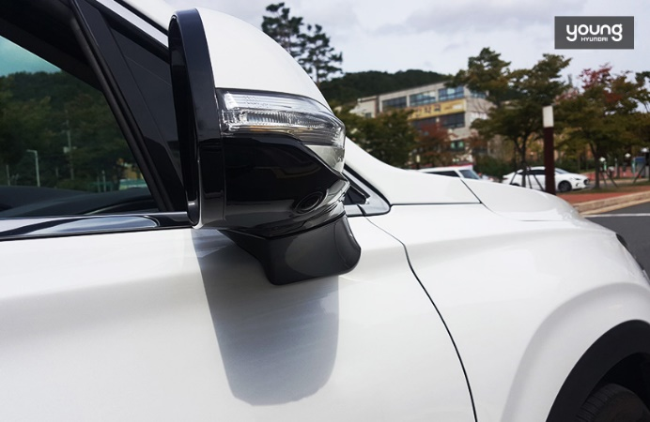

▲ 사이드 미러 밑에 서라운드 뷰 모니터에 사용되는 영상을 찍는 카메라가 있습니다.

서라운드 뷰 모니터 시스템은 총 4개의 카메라를 사용합니다. 전면 카메라는 프론트 그릴에, 측면 카메라는 좌·우 사이드 미러 하단에, 화각 180도 이상의 초광각 카메라가 후면 트렁크 패널에 장착됩니다. 각각의 카메라가 촬영하는 실시간 영상을 조합해 마치 자동차를 위에서 내려다보는 듯한 앵글로 차 주변 360도 방향을 보여주는 방식이죠.

**혼자 주차하는 자동차가 있다? 원격 스마트 주차 보조(RSPA : Remote Smart Parking Assist)**

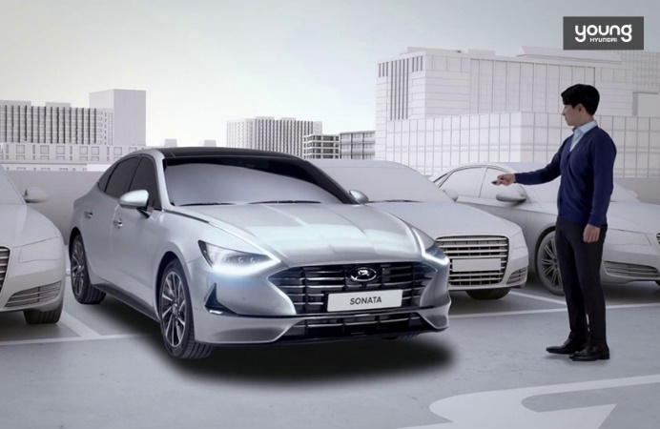

▲ 이제 스마트키만 있으면 주차가 가능합니다.

자동차는 점점 커지는데, 주차공간은 그대로입니다. 차 한 대가 겨우 들어갈 정도로 좁은 곳에 주차한 후 문을 열고 나오기 힘들었던 경험이 있나요? 원격 스마트 주차 보조 기능은 이럴 때 유용하게 사용할 수 있습니다. 일단 주차하려는 칸에 맞게 앞쪽에 일렬로 차를 세웁니다. 차에서 내린 다음 스마트키에 있는 전진 또는 후진 버튼을 길게 눌러 원하는 만큼 차를 움직이면 끝! 볼일 끝나고 차를 탈 때도 마찬가지입니다. 스마트키 ‘HOLD’ 버튼을 길게 눌러 시동을 켜고, 전진 또는 후진 버튼을 길게 눌러 차를 빼면 됩니다.

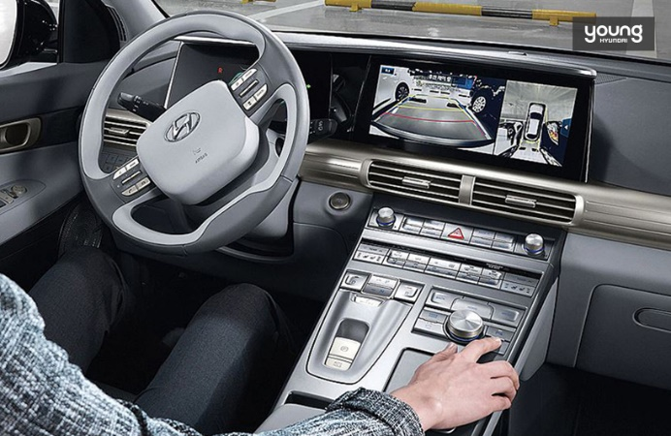

▲ 넥쏘의 원격 스마트 주차 보조 시스템을 이용하면 자율 주차가 가능합니다.

특히 수소전기차 넥쏘에 적용한 원격 스마트 주차 보조 시스템은 스마트키로 전진 또는 후진이 가능할 뿐만 아니라 직각주차 및 평행주차 모두 가능하며, 운전자가 타고 있을 때에도 차량 내부 작동 버튼을 누르고 있으면 자동 주차 보조를 지원합니다.

**이제 어디까지 가능할까요?**

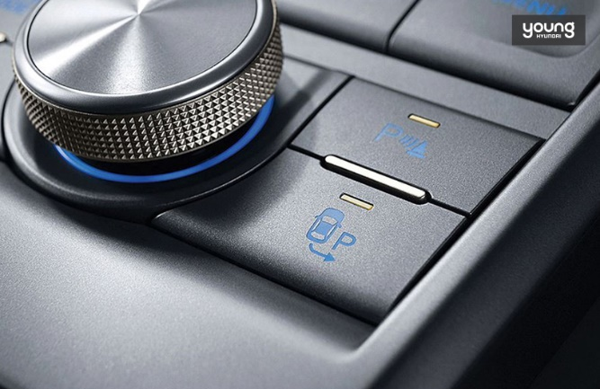

▲ 주차 보조 기술은 주차를 돕는 단계에서 스스로 주차하는 단계까지 왔습니다.

주차 보조 기술이 발달하면서 더 큰 기대도 생깁니다. 미래에는 자동차가 탑승자를 목적지에 내려준 후 스스로 주차장에 주차하거나, 자동차를 호출하면 주차장부터 현관 앞까지 스스로 이동하는 것도 가능해지겠죠? 앞으로 주차 보조 기술이 드라이빙 라이프를 얼마나 더 편리하게 만들지 기대됩니다.

출처 : <https://young.hyundai.com/magazine/motors/detail.do?seq=18054&>